证源 Evidence
作品介绍文档 · 第九届传智杯 AI 大模型创新应用挑战赛（省赛）
B 组（本科生）｜彭嘉荣｜广州科技职业技术大学
一、项目详情及使用方式
证源 Evidence 是一个面向科研工作者的科研助手 Agent。它把「读论文」这件事拆成可核验的四步：解析、检索、回答、溯源，并保证每一个结论都能点回原文的某一页、某一段。作品覆盖六个模块：PDF 解析与语义去重、抗幻觉 RAG 与多论文对比、版式保真阅读与双语联动、arXiv 检索追踪与可复现性推荐、引用图谱与自动综述、写作辅助与数据可视化。
使用方式（三种，任选其一）：
- 在线演示：浏览器打开演示地址，用评审账号登录即可使用，无需安装。
- 本地一键：克隆仓库后运行 scripts/start.ps1，前后端同时启动（Windows / Linux 均可）。
- 容器部署：docker compose up -d，见仓库 docs/部署手册.md（含域名、HTTPS、评审账号配置）。
典型流程：左侧文献库选一篇论文 → 读原文并看标题树 → 就这篇提问 → 点答案里的 [E1] 跳回原文那一行；或进「引用图谱」看基石论文与领域综述，进「论文发现」检索新论文并一键入库。
二、项目亮点
- 段落级锚点溯源：不是给参考文献列表，而是精确到「第 7 页、第 2 段、某一行」并高亮。
- 三道抗幻觉工程约束：生成侧强制证据标记 → 服务端校验标记合法性 → 相关性闸门。答不出就明确拒答，并说明相关度，而不是编一个流畅的答案。
- 16 项可执行验收：六大模块全部有断言，一条命令跑完（约 8 分钟），评审可自行复核。
- 版式保真：降到字符坐标级重建双栏与阅读序，绕开常见库把左右两栏并进同一行的限制。
- 零特殊依赖：向量与重排全部用 ONNX（fastembed），不需要 GPU、不需要 torch、不需要外部向量库。
- 诚实的降级：未配置模型时，翻译与综述明确标注「未启用」，不伪造结果。
三、AI 测试技术落地使用情况
作品把「评测」当成一等公民，而不是最后补几张截图。落地方式有三层：
- 断言层：16 个验收脚本覆盖解析、检索、抗幻觉、图谱、发现、可视化、写作、认证、版式泛化、长文档压测、文档一致性、依赖完整性。例如抗幻觉部分有 23 条断言：编号越界、无标记、答非所问三种情况必须判为不可信。
- 泛化层：用 5 篇开发时未见的论文（CLIP / Longformer / YOLO / DenseNet / Decision Transformer）检验解析鲁棒性；用 507 页长文档压测速度与内存（解析 187 秒、峰值内存 296MB）。
- 人工层：图表与文档排版无法用断言代替，导出后逐页目视核对——量纲混轴、表格越界这类问题都是这样发现的。
过程中的真实教训也写进了技术文档：验收脚本读缓存导致断言跑在旧代码上、PDF 阅读器在旧版浏览器（Edge 112）完全不可用、两个「只有接口没有界面」的半成品。这些都是先被测出来、再被修掉的。
四、关键技术
- 字符级版面重建：PyMuPDF 取字符级坐标与字号，按行聚类、双栏判定、阅读序排序，再按空隙重建空格；标题树由字号、编号模式与行特征是三层判定得出。
- 混合检索：BM25（jieba 分词）与稠密向量（bge-small-en-v1.5）并列召回，RRF 融合后用多语言 CrossEncoder（bge-reranker-v2-m3-int8）重排；中文问题检索英文论文靠「术语扩展 → 原文表述」的两级召回。
- 锚点体系：段落块持久化 page + bbox，回答里的证据编号经服务端校验后映射为锚点，前端用 PDF.js 的 convertToViewportRectangle 精确高亮。
- 引用图谱度量：基石分 = PageRank × 跨代引用率（有界乘数，无自由参数），配合 Louvain 社区划分与后继工作年限做「Idea 考古」。
- 量级感知的可视化：CSV 自动选图型，检测列间量级比 ≥3 时自动分副轴，并输出图注与可复现的 matplotlib 源码。
五、项目相关图片
以下截图均由脚本在真实运行的系统上抓取（无头浏览器 + DevTools 协议），非设计稿。
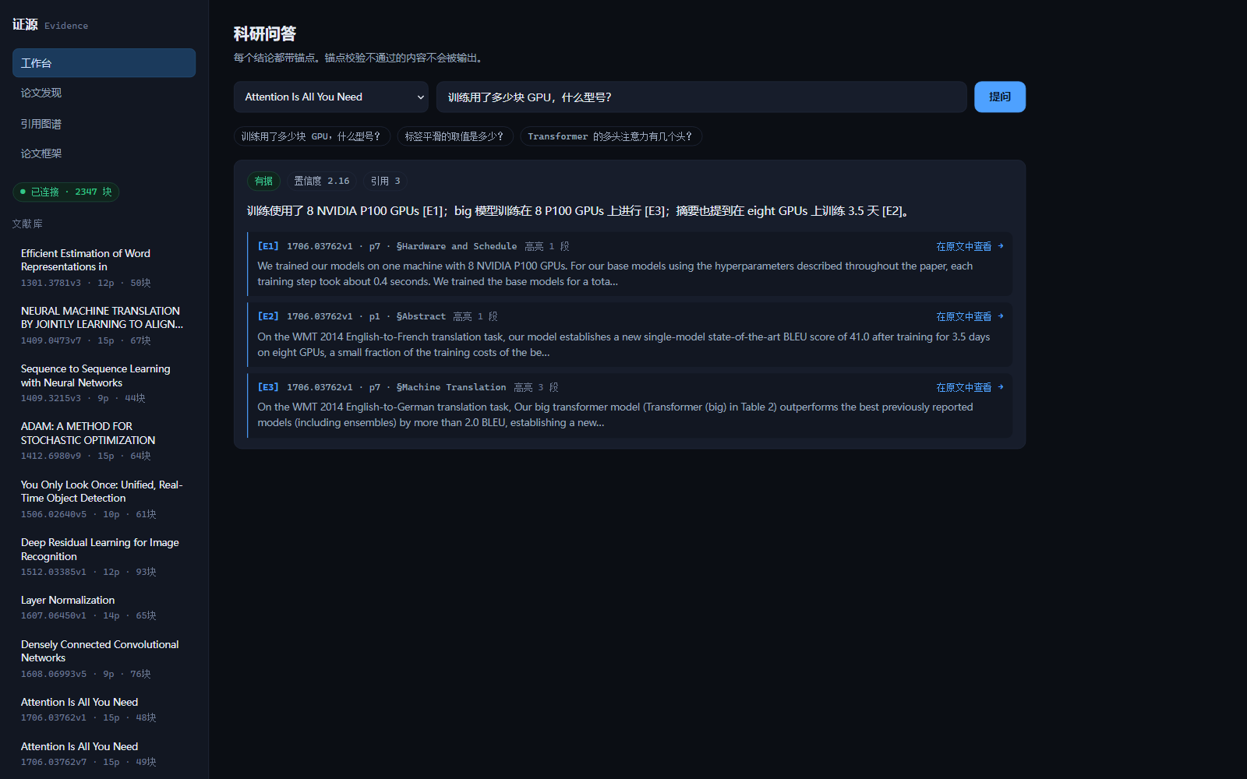
图 1 限定论文提问：返回「有据」与三条锚点，各带页码与节名
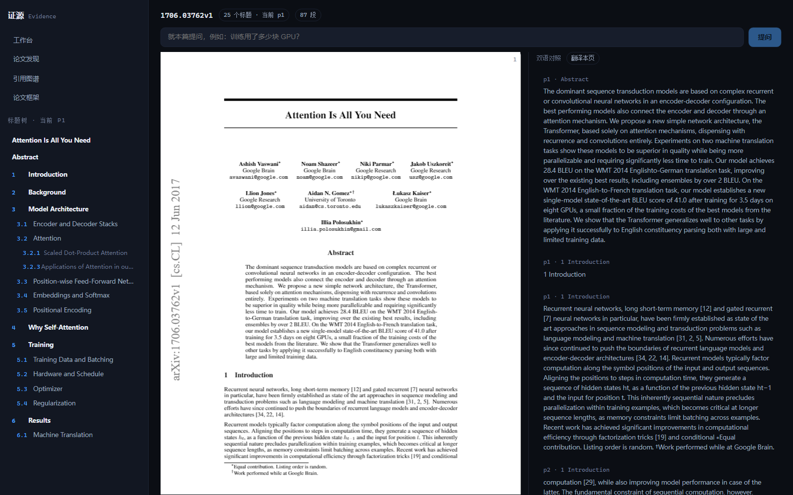
图 2 版式保真阅读：左侧原版式 PDF、中间标题树、右侧段落锚点
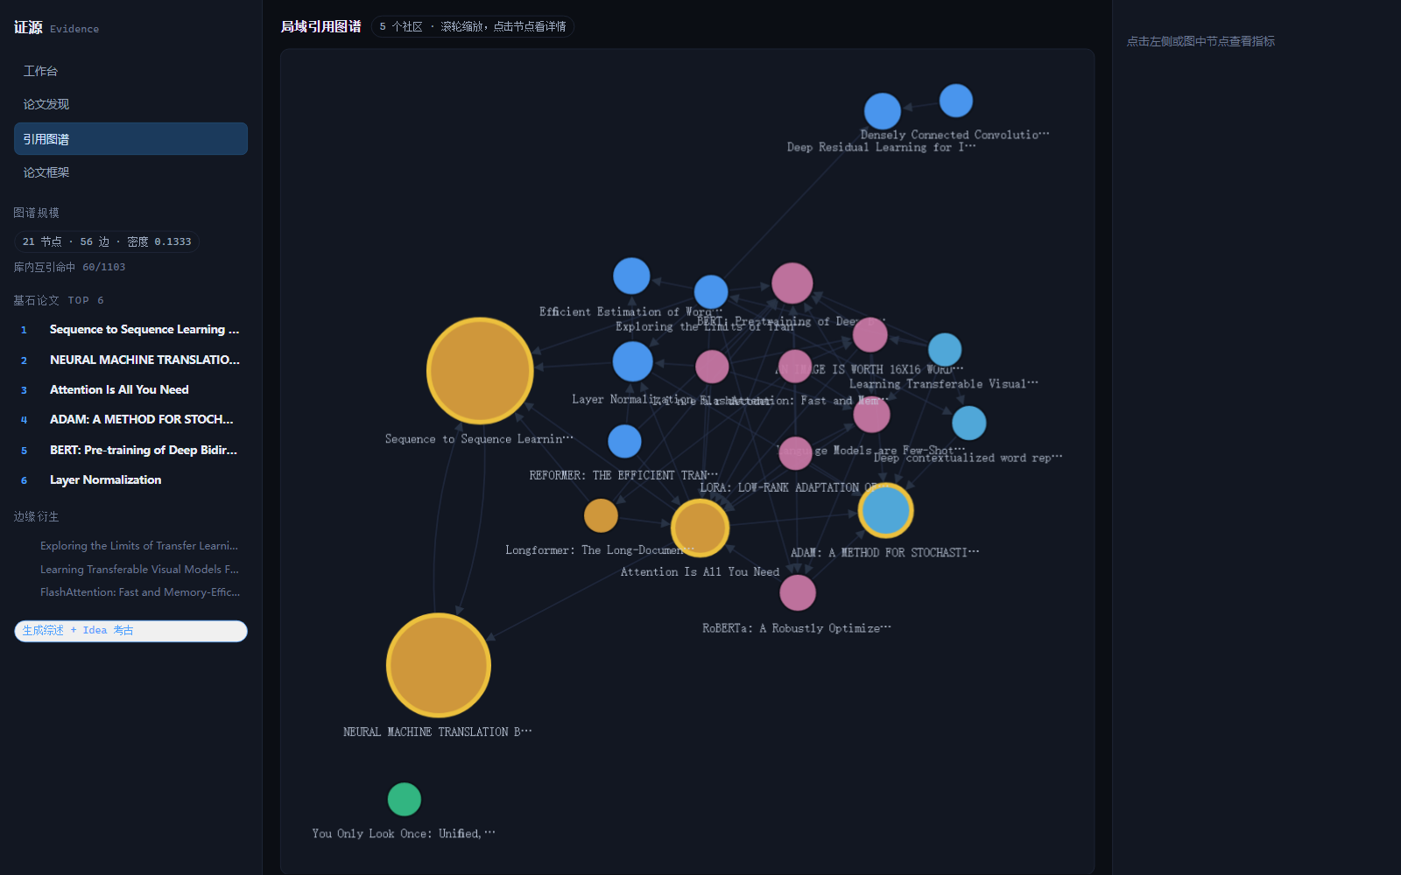
图 3 引用图谱：21 节点 / 56 边 / 5 社区，金色描边为基石论文
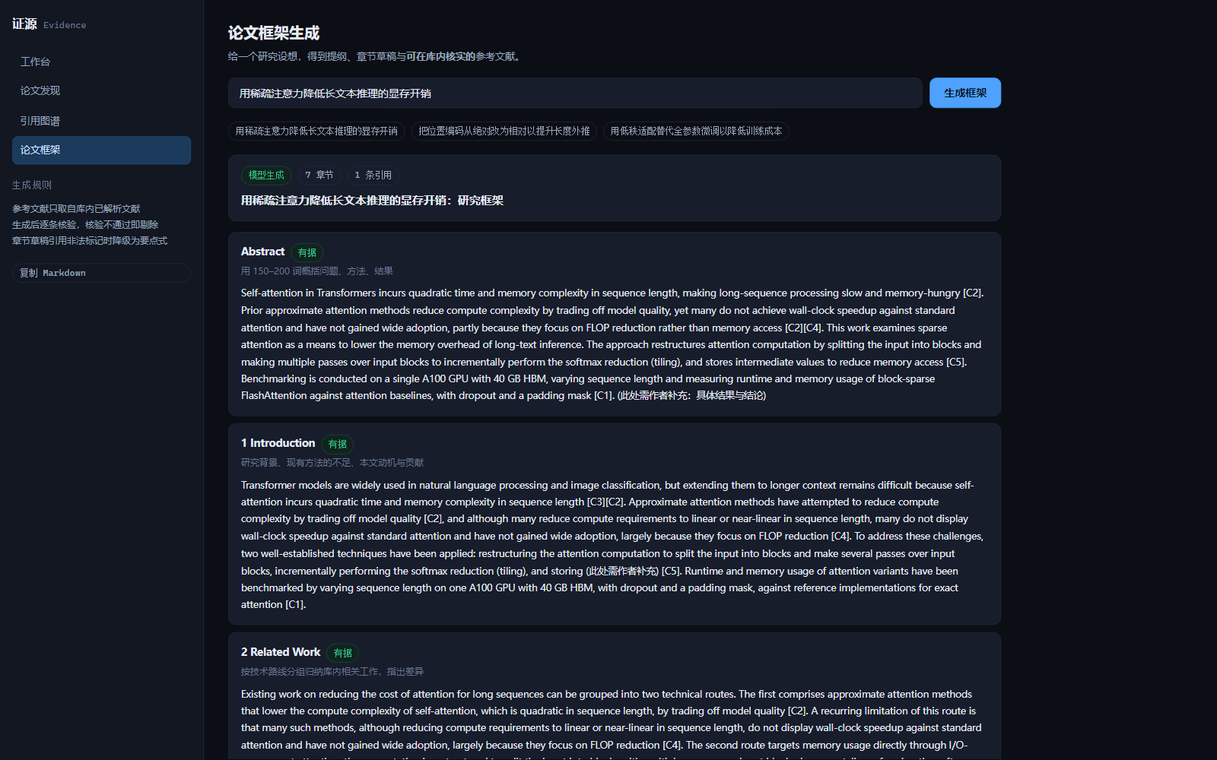
图 4 论文框架生成：提纲与英文草稿，引用逐条核验
六、是否发表过或获奖
本作品为本次竞赛期间独立完成的新作品，此前未以任何形式发表、未参加过其他比赛、未获得过奖项。作品使用的开源组件均为公开许可（MIT / Apache-2.0），在技术文档附录中列明。
七、是否在其他项目基础上优化
不是。作品从零开始编写，没有任何既有项目的代码基础。所用第三方库（PyMuPDF、fastembed、NetworkX、pdfjs-dist、cytoscape 等）均为通用依赖，不包含任何针对本作品的定制代码。
需要说明的是，开发过程中确实借鉴了公开的研究结论（例如用跨代引用率替代经验衰减因子、用 RRF 做混合检索融合），这些属于领域通用做法，在本作品中的具体实现与参数选择为自主完成，相关取舍记录在仓库的 5 篇 ADR 中。

